**Конспект урока алгебры в 7  классе**

**по теме:** «Решение уравнений».

***Урок подготовила и провела учитель математики 1 категории Андросова Ирина Анатольевна***

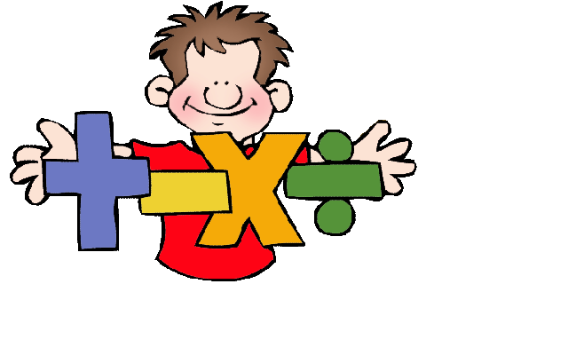Тип урока: инегрированный урок обобщения и систематизации знаний по данной теме  
Форма проведения урока: урок оценки знаний и умений  
Цели:  
1. создать содержательные и организационные условия для развития умений:  
• выполнять арифметические действия с рациональными числами;  
• применять алгоритм решения линейных уравнений с одной переменной;  
• определять, сколько корней может иметь линейное уравнение;  
• правильно оформлять решение уравнения в тетради.  
2. Создать условия для самореализации школьников, коррекции и воссоздания наиболее важных психических функций (внимания, памяти, мышления), их качеств и свойств.  
3. Максимально расширить речевую практику учащихся с нарушенным слухом, использовать языковой материал в речи, в разных видах общения.  
4. Актуализировать личностный смысл учащихся к изучению темы:  
• помочь им осознать социальную, практическую и личную значимость учебного материала;  
• воспитывать умение применять изученный учебный материал в практических ситуациях.  
1. Орг. момент  
Проверка режима усиления индивидуальных слуховых аппаратов.  
- Па, па, па ( Учащиеся поднимают руки)  
Вопросы и установка даются за экраном:  
- Какой сейчас урок?  
- Назовите тему урока?  
-Откройте тетради и запишите число и тему урока  
 «Решение уравнений».  
      2. Сообщение задач урока.  
          Сегодня на уроке мы повторим алгоритм и отработаем навыки  
 раскрытия скобок, приведения подобных слагаемых и решения  
 линейных уравнений с одним неизвестным.    
          Мы будем работать по следующему плану:   
1. Речевая зарядка.  
2. Устный счёт.  
3. Проверка  домашнего задания.   
4. Повторение материала.    
5. Физкультминутка.  
6. Самостоятельная работа  
7. Домашнее задание.  
8. Итог урока.  
1. Какой первый этап урока?  
     Речевая зарядка.  
 - Повторите за мной математические термины, соблюдая в словах правильное произношение, ударение, правила орфоэпии:  
   раскроем скобки, икс,  одна целая две сотых, одна вторая

2. Какой следующий  этап нашего урока?  
Пользуясь папкой для устного счёта, вычислите значение выражения и покажите правильный ответ (правильность ваших ответов я буду отмечать в таблице на доске в течение всего урока):  
  -3 ∙ 3;      -0,3 ∙ (-3);    -12 + 19;    0 ∙ (-5);    3,2 : 0;   4 – 0,8

3. Назовите следующий этап урока.  
 Проверяем домашнее задание, а в это время 2 учащиеся решают задание (данное на слайде) у доски (самостоятельно, в скрытой форме):  
1) Раскрыть скобки:  
            а)    10( х – 1,5) =     
            б)    5( 0,9 х + 7) =  
    Проверяем решение примеров у доски, дублируя показом  
     на слайде.

4. Какой следующий  этап нашего урока?  
Повторяем пройденный материал по теме. Правило раскрытия скобок мы вспомнили. Повторим алгоритм приведения подобных слагаемых.  
Запишите в тетради выражение и упростите его :   
1) 2х – 18 + 3х – 2  =      (1 ученик у доски)  
2) - 5а – 1,3а – 9 + 4 =      (1 ученик у доски)  
   Давайте повторим алгоритм решения уравнений (читают по одной строчке алгоритм, записанный    на плакате).  
   Решить уравнение: 5( 2х – 3) = 8х – 0,6  (1 ученик решает у доски)

5. Мы повторили основной материал темы. Какой следующий этап урока?  
Сегодня физкультминутку  проводит _____________

6. Самостоятельная работа.  
Вам предлагается оценить свои возможности и выбрать задание, с которым вы справитесь.  
На слайде разноуровневые задания (три варианта сложности):  
Итоги самостоятельной работы.  
Ученики обмениваются тетрадями и проверяют самостоятельную работу одноклассника по слайду, на котором показан образец решения заданий каждого варианта

7.Какой следующий этап урока?  
         Откройте дневники и запишите домашнее задание:   
       № 128(д), 129 (д), 130 (а).  
8.Подведём итог урока (слайд):  
• Какая была тема урока?  
• Чем сегодня на уроке мы занимались?  
• Что понравилось (не понравилось) на уроке?

Давайте посмотрим на нашу таблицу и объективно выставим оценки каждому из   вас.  
(все оценки обоснуются учителем).